MENTION COMPLÉMENTAIRE TECHNICIEN(NE) EN RÉSEAUX ÉLECTRIQUES
SESSION 2022 ÉPREUVE E1
PRÉPARATION D’UNE ACTIVITÉ DE CHANTIER

DOSSIER RESSOURCE

Tous les documents sont à rendre en fin d’épreuve.

MC IV Technicien(ne) en réseaux électriques | Code : 2206-MC4 TRE E1 | Session 2022 | Dossier Ressource
E1 – Préparation d’une activité de chantier | Durée : 3h00 | Coefficient : 3 | DR Page 1/ 9

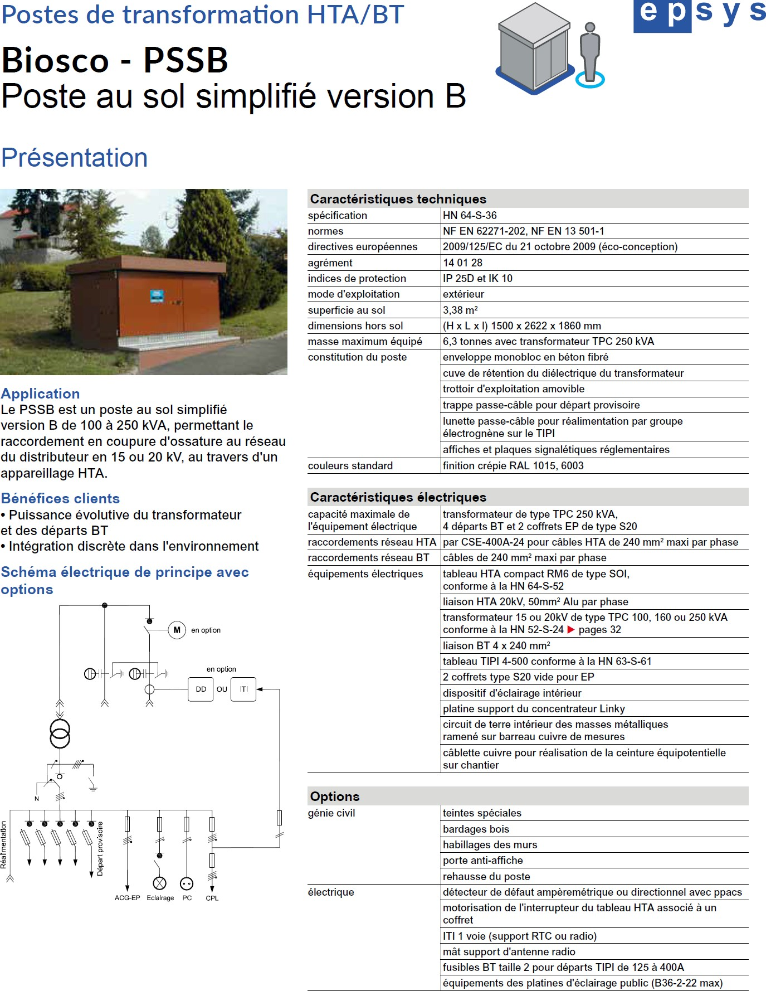

MC IV Technicien(ne) en réseaux électriques | Dossier Ressource | Épreuve E1 Préparation d’une activité de chantier | Page DR 2/9

